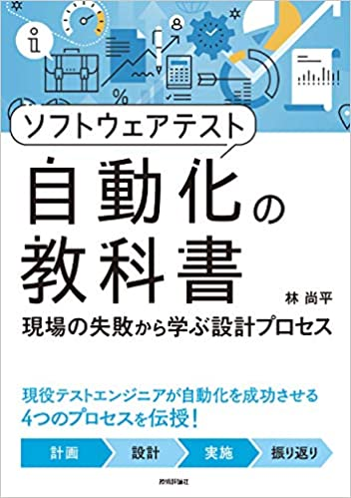

**(概要)**  
「開発側は効率化されてきたのに、テストはいつも炎上ばかり」  
「テストの数は増える一方なのに、コストを減らせと言われる」  
「やっと自動テストを導入できたけど、逆に工数が増えている気がする」  
開発技術の進化とともにテスト技術も着実に進化しているなか、テスト現場ではなぜこんな問題が絶えないのでしょうか? それは、自動テストに関する知識と設計方法を正しく知らないからだと言えるでしょう。本書は、自動テストの基礎知識、設計・プロセスに焦点を当て、どのように進めればリスクを抑えながらコスト削減を実現できるかまとめた自動テストの教科書です。テスト会社のエンジニアとして数々の現場で自動テストを成功させてきた著者が、現場のさまざまな失敗例を交えながら、成功する設計ノウハウを伝授します。テストに関わるすべてのエンジニア必携の1冊です。  
  
**(こんな方におすすめ)**  
・ソフトウェア開発の現場でテストを担当するエンジニア  
・ITベンダーのテスト部門を担うSE  
・自動テストに失敗した経験がある方  
  
**(目次)**  
**第1章 ソフトウェアテストとテストの課題を知る**  
1-1 ソフトウェアテストの現状と課題  
1-2 テストの種類を押さえる  
1-3 ソフトウェアテストの4つの工程を押さえる  
1-4 自動テストに必要な6つのテスト技術  
1-5 テストツールの種類  
**第2章 自動テストの正しい知識を身につける**  
2-1 自動テストとは  
2-2 自動テストに必要な3つの技術  
2-3 現場で自動テストが失敗する理由を考える  
2-4 失敗しないために押さえておくべきポイント  
**第3章 自動化を成功させるための4つのプロセス**  
3-1 プロセス1:計画  
3-2 プロセス2:設計  
3-3 プロセス3:テストの実施  
3-4 プロセス4:振り返り  
**第4章 データ駆動型テストの自動化を実践する**  
4-1 データ駆動型テストの自動化の全体像  
4-2 テストを計画する  
4-3 テストを設計し実行する  
4-4 テストを振り返る  
**第5章 順次実行型テストの自動化を実践する**  
5-1 順次実行型テストの自動化の全体像  
5-2 テストを計画する  
5-3 テストを設計する  
5-4 テストを振り返る